新 书 推 荐

中文书名：《现在是什么时候？》
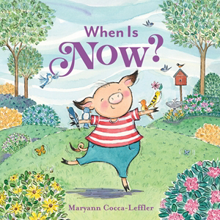
英文书名：When Is Now?
作 者：Maryann Cocca-Leffler
出 版 社：Abrams
代理公司：Abrams/ANA
页 数：24页
出版时间：2027年6月
代理地区：中国大陆、台湾
审读资料：电子稿
类 型：知识绘本

- 情绪调节：本书教导如何使用正念技巧，在任何年龄缓解当下的压力和焦虑。
- 杰出创作者：Maryann Cocca-Leffler是一位获奖且极其多产的作家和插画家，创作了超过65本儿童书籍，包括Abrams的《还没的力量》(The Power of Yet)和《为YES而战！》(Fighting for YES!)。
- 正念趋势上升：关于身心联系、自我安抚技巧和保持临在方式的书籍持续畅销，正如《字母呼吸》(Alphabreaths)（Sounds True，2019年）和Abrams自己的《树懒与闻闻玫瑰》(Sloth & Smell the Roses)和《我是……》(I Am...)系列的成功所示。

内容简介：

在这本来自《还没的力量》(The Power of Yet)的获奖作家兼插画家Maryann Cocca-Leffler的正念图画书中，花一点时间享受当下吧。

这个节奏太快了。它让我精疲力竭。我怎样才能停止这所有的奔波？

一天有太多事情要做：起床、穿衣服、赶公交车，太多压力！当一只小猪需要改变节奏时，一位可信赖的成年人通过向他们介绍“当下”来缓解他们的担忧。通过感受他们周围的环境——周围所有的色彩、脸上的微风、蜜蜂嗡嗡的声音，或一个急需的拥抱的紧拥——即使是最忙碌的小家伙也能找到片刻喘息的机会。

《现在是什么时候？》表明，为自己花一点时间是减少焦虑和缓解不堪重负感觉的完美解决方案。

作者简介：
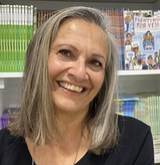
玛丽安·科卡-莱弗勒(Maryann Cocca-Leffler)是一位获奖作家和插画家，创作了超过65本儿童书籍，包括《还没的力量》(The Power of Yet)、《为YES而战！》(Fighting for YES!)和《我们想上学！：争取残疾权利的斗争》(We Want to Go to School!: The Fight for Disability Rights)。她生活和工作在缅因州波特兰。

内页插图：

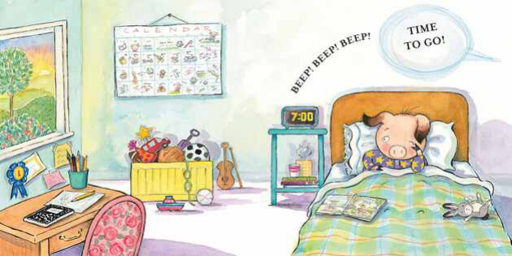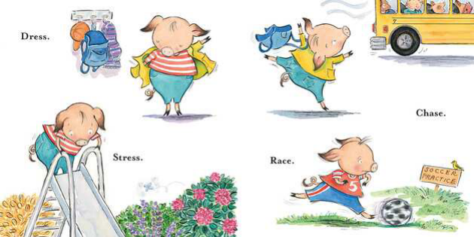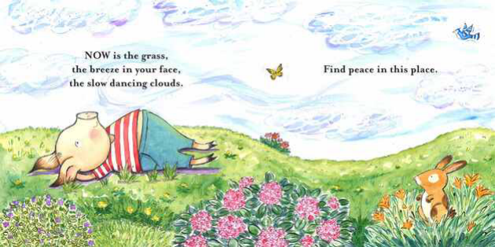

请将反馈信息发至：版权负责人
Email：Rights@nurnberg.com.cn
安德鲁·纳伯格联合国际有限公司北京代表处
北京市海淀区中关村大街甲59号中国人民大学文化大厦1705室, 邮编：100872
电话：010-82504106, 传真：010-82504200
公司网址：http://www.nurnberg.com.cn
书目下载：http://www.nurnberg.com.cn/booklist_zh/list.aspx
书讯浏览：http://www.nurnberg.com.cn/book/book.aspx
视频推荐：http://www.nurnberg.com.cn/video/video.aspx
豆瓣小站：http://site.douban.com/110577/
新浪微博：安德鲁纳伯格公司的微博_微博 (weibo.com)
微信订阅号：安德鲁纳伯格联合国际北京代表处

